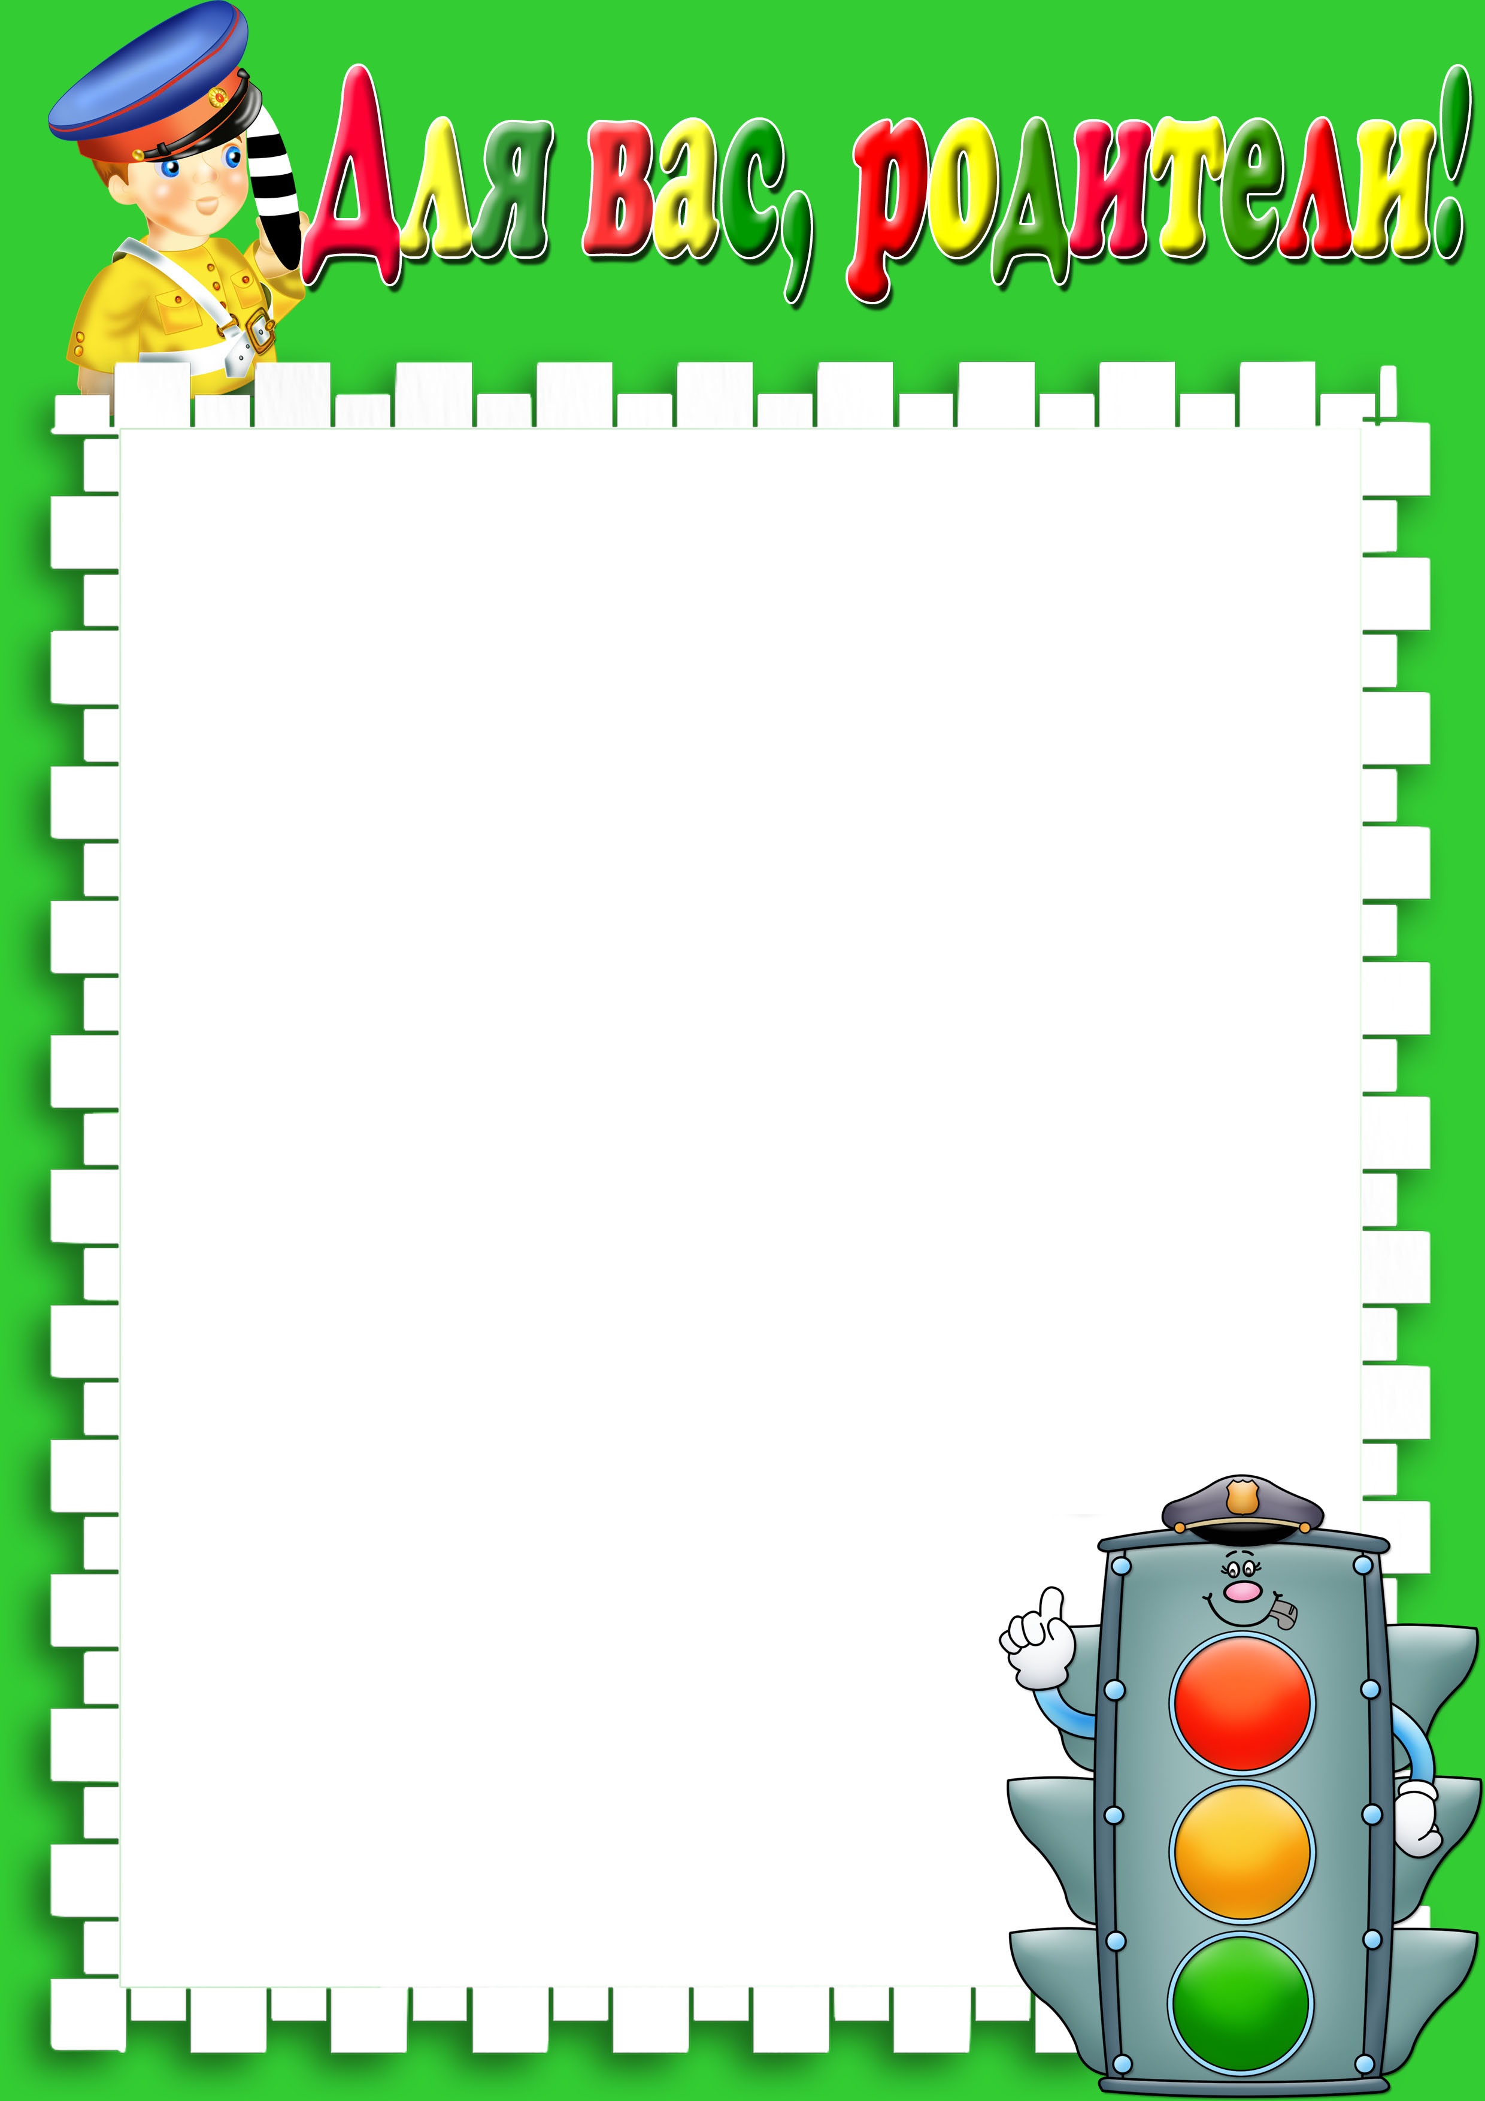
Памятка для родителей

«Правила дорожные не только знайте,
но и выполняйте»

Никто не может заменить родителей в вопросе формирования у ребенка дисциплинированного поведения на улице, соблюдения им правил безопасного поведения.
В дошкольном возрасте ребенок должен усвоить:
- без взрослых на дорогу выходить нельзя;
- переходить дорогу нужно только по пешеходному переходу, а если на перекрестке есть светофор, только на его зеленый свет;
- перед выходом на проезжую часть остановиться для наблюдения за дорогой, и ни в коем случае не переходить через нее, не убедившись в своей безопасности;
- дорога предназначена для машин, а тротуар предназначен для пешеходов;
- нельзя перебегать дорогу в неустановленном месте и перед близко идущим транспортом;
- никогда в присутствии ребенка не
- нарушайте правила дорожного движения.

Помните!
РЕБЕНОК УЧИТСЯ ЗАКОНАМ УЛИЦЫ,
БЕРЯ ПРИМЕР С РОДИТЕЛЕЙ,
Т.Е. ВАШЕЙ КУЛЬТУРЫ ПОВЕДЕНИЯ
НА ДОРОГЕ. ОТ СОБЛЮДЕНИЯ ПРАВИЛ
ДОРОЖНОГО ДВИЖЕНИЯ ЗАВИСИТ
ЖИЗНЬ И ЗДОРОВЬЕ ВАШЕГО РЕБЕНКА!

